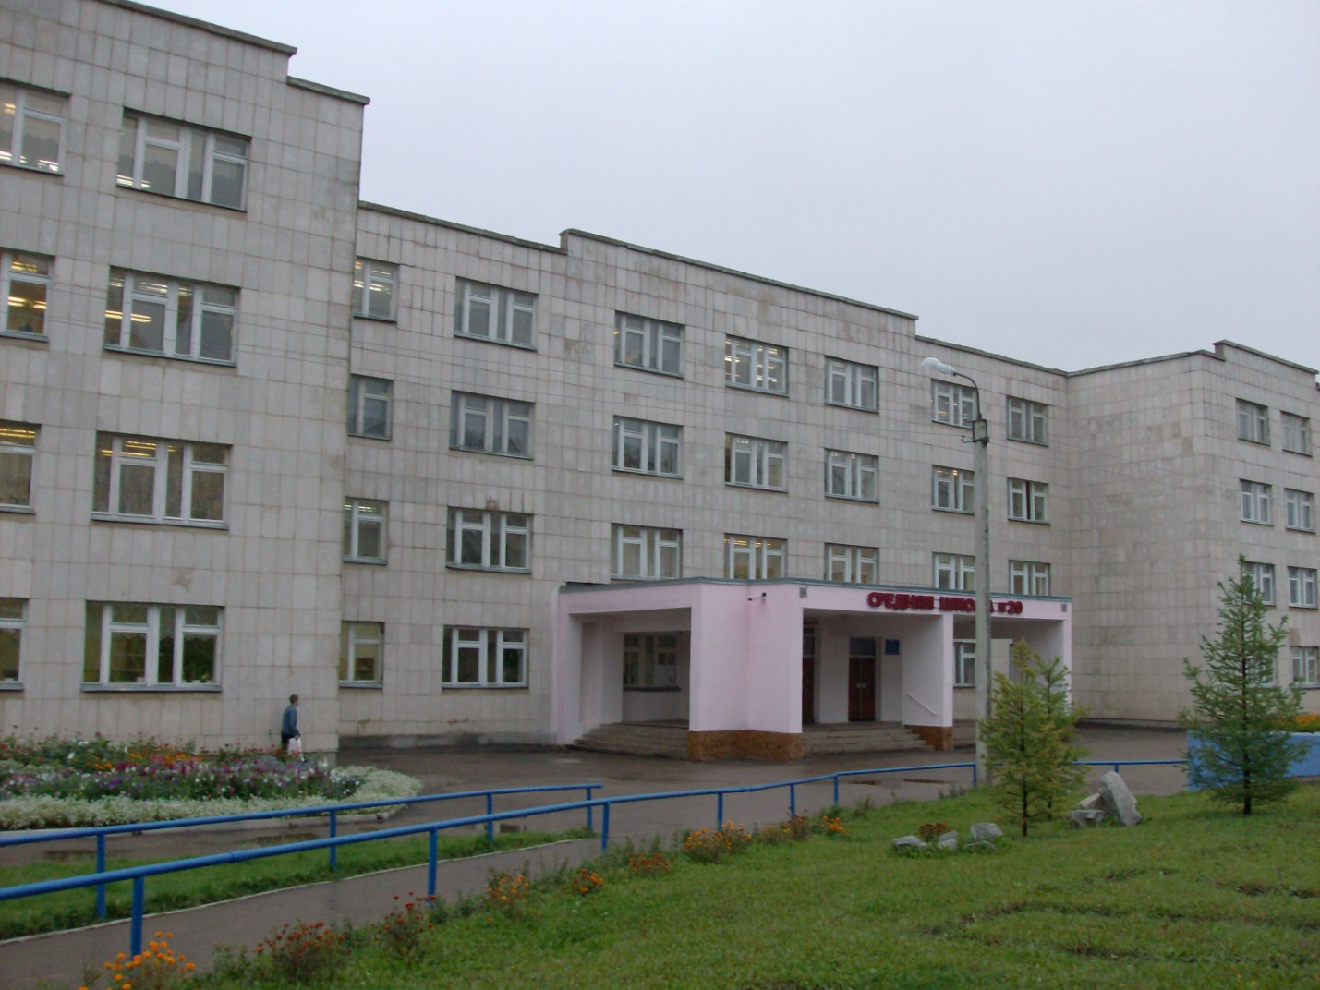

МОЯ ЛЮБИМАЯ ШКОЛА

История муниципального бюджетного общеобразовательного учреждения
«Средняя общеобразовательная школа № 20»

г. Октябрьский
2010 год

История школы

Муниципальное бюджетное общеобразовательное учреждение «Средняя общеобразовательная школа № 20» расположена в 34 микрорайоне города Октябрьского.
Приказом городского отдела образования № 22 от 25 марта 1992 года директором строящейся школы был назначен Николай Иванович Фокин, который проработал на этой должности до 2008 года. Субподрядчиком новой стройки выступило СУ-4 треста «Туймазанефтестрой». Управляющий –
Д.А. Ахметов. Торжественное открытие школы состоялось 6 сентября 1993 года. Проектная мощность 1296 учащихся, а на обучение всего было зачислено 1960 учащихся. Трудовой коллектив насчитывал более 60 учителей, а затем их количество увеличилось до 96 человек.
В здании для занятий было оборудовано 48 кабинетов, где созданы все условия для изучения различных предметов. В течение 14 лет уроки проводились в две смены.

Директорский корпус

1992-2008 год – Н.И. Фокин.
2008-2010 год – С.З. Болдырева.
2010 год – Н.М. Залеева.

Главным кредо педагогов школы являются слова К.Д. Ушинского: «В школе должна царствовать ласковость без приторности, справедливость без придирчивости, порядок без педантизма и, главное, постоянная разумная деятельность».

Профессиональный уровень учителей позволяет соответствовать намеченным критериям: 22 из них имеют высшую квалификационную категорию, 27 – первую, 4 – вторую. Четыре педагога носят высокое звание «Отличник образования Республики Башкортостан» - это Н.М. Залеева, Л.Г. Давыдова, О.И. Кузнецова, У.Р. Юсупов.
Е.П. Романова и Л.В. Мичкова – дипломанты Российского педагогического фестиваля «Открытый урок 2003 - 2005».
С 1993 года по 2010 год средняя школа № 20 сделала 17 выпусков. Школу окончили 2675 обучающихся 9х классов, из них45 с отличием, 996 обучающихся 11х классов, из них с золотой медалью – 12, с серебряной медалью 24 обучающихся. На сегодняшний день в СОШ № 20 обучаются 705 учащихся и трудятся 54 учителя, среди которых бывшие выпускники: А.Ф. Моисеева, А.Г. Солдаева, О.В. Истомина.

Приоритетные задачи и современные технологии в образовательном процессе школы:
- создание условий для развития педагогического и методического мастерства учителя;
- внедрение здоровьесберегающих технологий;
- информационных технологий;
- технологий духовно-нравственного воспитания;
- введение предпрофильной и профильной подготовки в выпускные классы основной школы.
Среди форм и методов внеурочной и внеклассной работы широкими возможностями выявления и развития одаренных детей в МБОУ СОШ № 20 являются созданные предметные кружки по информатике (Моисеева А.Ф..), по физике (Юсупов У.Р.), технологии (Наигматуллина Н.А.), краеведению
( Халитова А.Б.); курсы по подготовке к итоговой аттестации по русскому языку и математике.

В школе функционирует 10 предметных методических объединений, где обобщается и распространяется опыт лучших учителей города, республики и страны. В 2000 году образовано научное общество учащихся. За время его существования ребята занимались исследовательской деятельностью более чем 90 темам и выступили с докладами на десяти школьных и городских конференциях и дважды приглашались на республиканские чтения при малой академии наук и были удостоены грамот.

Муниципальное бюджетное общеобразовательное учреждение «СОШ № 20» является инновационной экспериментальной площадкой (пилотной) федерального уровня по введению предпрофильной подготовки и профильного обучения (направление «Информационные технологии»). Основание: Соглашение о сотрудничестве НС/07-1086 от 01.09.07г. между ОЦ «Школьный университет» и МБОУ СОШ № 20 города Октябрьский. В настоящее время ОЦ «Школьным университетом» выдан Сертификат удостоверяющий , что МБОУ СОШ №20 является участником Международной исследовательской программы «Будущее за ИКТ!» (2009-2012 гг.)
В рамках сотрудничества:
- создана и апробируется модель предпрофильной подготовки в течение трех лет (2007-2008, 2008-2009,2009-2010);
- отработаны модели партнерства с Образовательным центром «Школьный университет» (г.Томск);
- осуществляется эффективное использование современных образовательных технологий, в том числе информационно-коммуникационных, в образовательном процессе.

С целью образования и развития способностей одаренных детей в школе организовано:
- проведение школьных предметных олимпиад;
- работа НОУ
- проведение школьной научно-практической конференции учащихся
- участие в городских олимпиадах, викторинах, образовательных играх, конкурсах.

Особое место в данной работе занимает исследовательская работа, в 2009-2010 учебном году число учащихся и учителей, занятых в работе научных обществ учащихся увеличилось. Количество грамот, полученных детьми на НПК было больше, чем в 2007-2008 учебном году, но осталось на том же уровне по сравнению с 2008-2009 учебным годом - 5:
- «Дворцы Киндерлинской пещеры», Кадышева Д.,11 Б класс;(1 место); учитель Л.Г.Мичкова

- «Тайны башкирских оберегов» - Газизова А.,7Б класс; (1 место) учитель Наигматуллина Н.А.

 | 2007-2008 уч. год | 2008-2009 уч. год | 2009-2010 уч. год
Количество учителей | 9 | 11 | 10
Количество учащихся | 28 | 46 | 52
Получено грамот | 3 | 5 | 5
В школе работа осуществлялась по следующим направлениям:
а) математическому - руководитель секции Н.Н. Яруллина;
б) гуманитарному — руководители секций Ф.М. Зарипова, А.Б. Халитова, Г.М Байгильдина, Ю.И. Малешин, Е.П.Романова;
в) технологии — руководитель секции Н.А. Наигматуллина;
г) естественно-географическому - руководители секций Л.В.Мичкова, Л.Н.Зиманова; У.Р.Юсупов

Воспитательная работа в школе ориентируется на потенциал социума и приумножение сложившихся традиций. Самое первое и главное место в этой работе занимает семья.
Содержание педагогического коллектива с родителями включает три блока:
- повышение психолого-педагогических знаний (открытые уроки и внеклассные мероприятия, индивидуальные консультации, родительские конференции);
- вовлечение родителей и общественности в учебно-воспитательный процесс (родительские собрания, совместные КТД, помощь в укреплении материально-технической базы, рейды в семьи обучающихся);
- участие родителей и общественности в управлении школой (родительский комитет, совет профилактики).

- В практике школы используются массовые, групповые, индивидуальные формы и методы работы с родителями. Все они направлены на повышение педагогической культуры родителей, на укрепление взаимосвязи школы, семьи, общественности, а также на привлечение родителей к воспитанию детей класса.

Учебное заведение гордится успехами своих воспитанников. Среди них: Илья Рогозин – обладатель гранта президента РФ, Ренат Еникеев – чемпион Европы по греко-римской борьбе, Радмир Габдуллин – неоднократный призер чемпионатов России в боях без правил.
Призерами республиканских олимпиад и конкурсов были: А. Ахметов, Л. Нелюбина, А. Кагарманов, Р. Халиманова, А. Курникова, Д. Кадышева, Н. Хисамов, А. Камаева, И. Дулатова, А. Мичурин и другие.
За время существования школы в ней сложились добрые традиции. Активизируется самоуправление ученического коллектива. Ежегодно избирается президент.
В этом году при поддержке большинства учащихся им стала Садриева Ленария.

Шефство над ветеранами войны и труда несут юные тимуровцы.

Старшеклассницы шьют платья и фартуки и дарят их воспитанникам центра «Изгелек».
Танцевальный и вокальный ансамбли выступают с благотворительными концертами перед воспитанниками детских садов и дома престарелых.

Школа является культурным и общественным центром микрорайона, поддерживает тесную связь с советами общественности и ветеранов ВОВ и труда. Составляются совместные планы по организации различных мероприятий. Почетные граждане города Т.М. Кузнецова, Ф.Г. Хабибуллина, Ю.В. Корольков часто приходят к нам на классные часы и праздники. Помогают проводить уроки мужества ветераны ВОВ Р.Х. Шагнетдинов, Ф.Ф. Гилаева, З.М. Шяхметов, П.В. Усольцев, участники боевых действий в Чечне и Афганистане Ш.Ф. Незамутдинов, А.М. Ржевский, А.Н. Александров.

Учителя школы принимают участие в профессиональных конкурсах «Данко», «Учитель года». В школе работает социально - педагогическая служба, которая ведет диагностическую, консультативно – просветительскую и психокоррекционную работу с учащимися, родителями и учителями. Функционируют два спортзала, столовая, буфет, медицинский и стоматологический кабинеты.

